Приклад виконання розрахункового завдання

Надано вибірку значень кількісної ознаки – міцності гірської породи на стиск за результатами лабораторних випробувань:

20,15 | 26,2 | 20,76 | 22,57 | 29,23 | 27,41
29,83 | 34,67 | 37,09 | 43,14 | 20,15 | 29,83
34,67 | 24,99 | 28,62 | 25,59 | 37,69 | 26,81
28,62 | 14,7 | 21,97 | 35,23 | 29,23 | 29,83
27,41 | 35,28 | 28,62 | 23,78 | 28,62 | 29,23

Завдання
1. Побудувати статистичний розподіл кількісної ознаки з використанням вибіркових даних. Для цього:
а) згрупувати дані у вигляді інтервального ряду;
б) побудувати гістограму частот або відносних частот.
2. Визначити моменти статистичного розподілу: середню вибіркову, виправлену дисперсію, середньоквадратичне відхилення, коефіцієнт варіації, асиметрію та ексцес.
3. Висунути гіпотезу про теоретичний закон розподілу випадкової величини – границі міцності на одноосьовий стиск.
4. З використанням методу моментів підібрати параметри теоретичного розподілу.
5. Перевірити гіпотезу про теоретичний закон розподілу за критерієм Пірсона.
6. Визначити коефіцієнт структурного послаблення гірської породи та розрахункове значення міцності породного середовища.

Виконання пункту: Побудувати статистичний розподіл кількісної ознаки з використанням вибіркових даних.
а) згрупувати дані у вигляді інтервального ряду;
б) побудувати гістограму частот або відносних частот.

1. Знайдемо максимальне та мінімальне значення елементів вибірки:
; .
2. Довільно виберемо кількість інтервалів:
.
3. Довжина кожного інтервалу:
.
4. Формуємо інтервали та визначаємо частоту потрапляння значень в кожний з інтервалів:
1. -;
2.- ;
3.-;
4.-;
5.-.
5. Визначаємо відносні частоти: ;
6. Визначаємо середини інтервалів:
;
;
;
;
.
7. Визначимо для кожного інтервалу висоту прямокутника : ;
$h_{1}=\frac{0.1}{5,69}=0,02;$ $h_{2}=\frac{0,2}{5,69}=0.04;$ $h_{3}=\frac{0.47}{5,69}=0.094;$ $h_{4}=\frac{0.17}{5,69}=0.03;$
$h_{5}=\frac{0.06}{5,69}=0,012.$

- Формуємо інтервальний ряд:

Інтервал | 14,7–20,39 | 20,40–26,09 | 26,09–31,77 | 31,78–37,46 | 37,47–43,14
Частоти | 3 | 6 | 14 | 5 | 2
Відносна частота | 0,1 | 0,2 | 0,47 | 0,17 | 0,06
Середини інтервалів | 17,55 | 23,24 | 28,93 | 34,62 | 40,31
Висоти | 0,02 | 0,04 | 0,094 | 0,03 | 0,012

9. Графічним зображенням інтервального ряду є гістограма частот (рис.1):

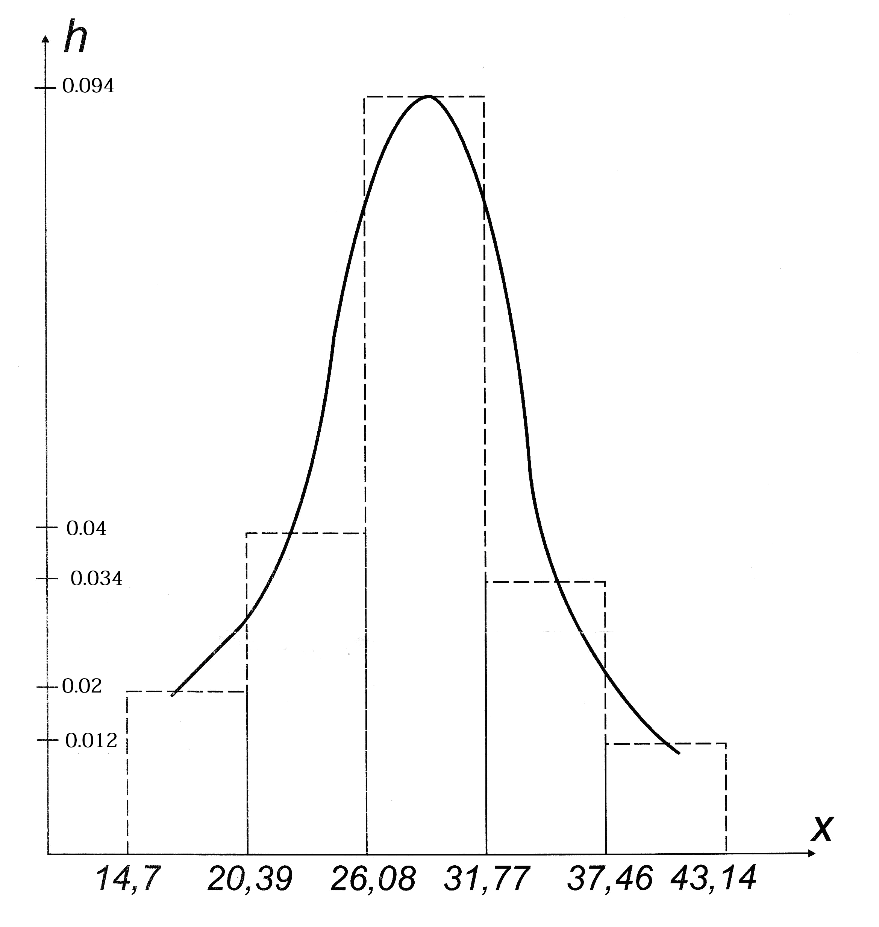
.

Рис.1. Гістограма відносних частот.
Виконання пункту: Визначити моменти статистичного розподілу: середню вибіркову, виправлену дисперсію, середньоквадратичне відхилення, коефіцієнт варіації, асиметрію та ексцес.

10. Визначимо початковий момент першого порядку, тобто вибіркову середню:

17,55*0,1+23,24*0,2+28,93*0,47+34,62*0,17+40,31*0,06=28,31;

11. Визначимо характеристики варіації значень кількісної ознаки:
- статистичний початковий момент другого порядку:

17,55²*0,1+23,24²*0,2+28,93²*0,47+34,62²*0,17+40,31²*0,06=833,53;

- статистичний центральний момент другого порядку, тобто вибіркову дисперсію
;

- виправлену дисперсію:

;

- середнє квадратичне відхилення (стандарт):

;

- відносну варіацію, коефіцієнт варіації:
; .
12. Визначимо величини, що характеризують асиметрію та ексцес:
- статистичні початкові моменти третього і четвертого порядків:

17,55³*0,1+23,24³*0,2+28,93³*0,47+34,62³*0,17+40,31³*0,06=25411,6 ;
17,55⁴*0,1+23,24⁴*0,2+28,93⁴*0,47+34,62⁴*0,17+40,31⁴*0,06=799675,43;

- статистичні центральні моменти третього і четвертого порядків:

; ;

- статистичну оцінку асиметрії

;
- статистичну оцінку ексцесу

.
Виконання пункту: Висунути гіпотезу про теоретичний закон розподілу випадкової величини – границі міцності на одноосьовий стиск. З використанням методу моментів підібрати параметри теоретичного розподілу.

13.Висуваємо гіпотезу про теоретичний розподіл випадкової величини. Базуючись на тому, що коефіцієнти асиметрії та ексцесу близькі до нуля, а гістограма частот має симетричний вигляд, а також виходячи з фізичного змісту випадкової величини вважатимемо, що випадкова величина розподілена за нормальним законом.
14. Перевіримо цю гіпотезу за правилом «3-х сигм». Визначимо інтервал:

.

Значення та потрапляють до цього інтервалу.
15. Використовуючи метод моментів знаходимо параметри теоретичного розподілу:
.
Диференціальна функція нормального закону розподілу (закон Гауса) має вигляд:
$f\left(x\right)=\frac{1}{σ\sqrt{2π}}∙e^{-\frac{{(x-a)}^{2}}{2σ^{2}}}$ .

Для досліджуваної кількісної ознаки
a = 28,31 – середня вибіркова;
σ = 5,8 – стандарт.
Таким чином, одержимо:
$$f\left(x\right)=\frac{1}{5,8\sqrt{2π}}∙e^{-\frac{{(x-28,31)}^{2}}{2∙33,65}}$$

Виконання пункту: Перевірити гіпотезу про теоретичний закон розподілу за критерієм Пірсона.

16. Перевіримо гіпотезу про нормальний закон розподілу за критерієм Пірсона:
- Знайдемо число ступенів свободи: $ν=k-r=5-3=2$.
- Розглянемо двобічну критичну область та за таблицею у додатку А для , визначимо , а для та того самого знаходимо .
- Імовірність потрапляння в розряди знайдемо як для нормального розподілу (з використанням функції Лапласа) за формулою:
.
Для кожного інтервалу маємо:
За формулою (7.1) визначимо емпіричне значення критерію:

Отримано співвідношення (0,051<1,89<7,4). Тому можна стверджувати, що гіпотеза про нормальний розподіл випадкової величини Х з параметрами та не суперечить статистичним даним.

